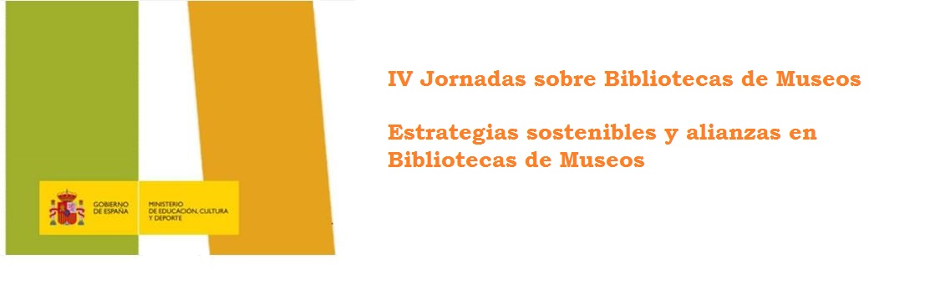
FORMULARIO DE INSCRIPCIÓN

Apellidos
Nombre |  |  | DNI
Profesión
Institución
Dirección
Localidad |  | C.P.
País |  | Teléfono
Mail
Desea participar en :  (elegir 1 de las 2 opciones) | - La Visita a la Biblioteca del Museo Nacional Centro de Arte Reina Sofía  - El Grupo de trabajo ( señalar taller por orden de preferencia):  - Exposiciones de fondos bibliográficos (recursos, criterios….)  - Propiedad intelectual en bibliotecas  - Desafíos en la catalogación y valoración de fondos bibliográficos
Marque lo que corresponda:

Profesional: Estudiante: Desempleado:
xxxx

- Tarifas: estudiantes y personas en situación oficial de desempleo: 15€ / Público general: 30€. Las personas que se acojan a la cuota reducida, deberán acreditar su situación y adjuntar la documentación necesaria en el momento de aportar el justificante de pago.

- El registro para el congreso se aprobará una vez efectuado el pago. Se enviará correo de confirmación. No se realizan devoluciones una vez abonada la tarifa de asistencia.

Titular de la cuenta: Fundación Museo Reina Sofía
Número de la cuenta: ES44 0049 0001 5323 1182 6069
Entidad financiera: Banco Santander
Código SWIFT: BSCHESMM
Concepto: BIMUS + nombre y apellido del asistente

- Fechas de inscripción: 9 de octubre – 17 de noviembre o hasta completar aforo.

- Contacto: becario.documentacion@museoreinasofia.es

Colaboran:

Los datos personales recogidos en la presente solicitud serán incorporados y tratados en el sistema informático de la Red de Bibliotecas de Museos BIMUS, pudiendo el interesado ejercer ante el mismo los derechos de acceso, rectificación, cancelación y oposición, todo lo cual se informa en cumplimiento del artículo 5 de la Ley Orgánica 15/1999, de 13 de diciembre, de Protección de Datos de Carácter Personal.

